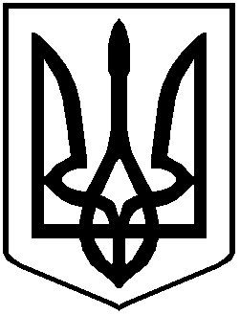
УКРАЇНА
НОВОСЕЛИЦЬКА МІСЬКА РАДА
ЧЕРНІВЕЦЬКОГО РАЙОНУ
ЧЕРНІВЕЦЬКОЇ ОБЛАСТІ

РІШЕННЯ № 13/34

21.10.2021 року | ХІІІ сесія VIII скликання

Про передачу земельної ділянки у
приватну власність за межами села
Динівці гр.Орлову Ф.Г.

Розглянувши заяву гр. Орлова Г.В., який діє від імені та в інтересах гр.Орлову Ф.Г. за довіреністю від 23.01.2018 р. №59, наказ Держгеокадастру, витяг з Державного земельного кадастру про земельну ділянку, враховуючи рішення Чернівецького окружного адміністративного суду від 30.04.2021 року Справа №600/246/21-а, керуючись п.34 ст.26 Закону України «Про місцеве самоврядування в Україні», ст.19 Закону України «Про Землеустрій», ст.ст.12, 81, 118, 121, 186, п.24 розділу Х Перехідних положень Земельного кодексу України, міська рада в и р і ш и л а:

1.Затвердити проєкт землеустрою щодо відведення у приватну власність гр. Орлову Ф.Г. земельну ділянку площею 0,4000 га за межами села Динівці, Чернівецького району, Чернівецької області для ведення особистого селянського господарства.

2.Передати безоплатно у приватну власність громадянину Орлову Флорі Григоровичу земельну ділянку площею 0,4000 га кадастровий номер 7323081600:02:003:0151 на території Новоселицької міської територіальної громади за межами села Динівці, Чернівецького району, Чернівецької області для ведення особистого селянського господарства.

3.Дозволити зареєструвати право власності на землю та отримати витяг з державного реєстру речових прав на нерухоме майно і встановити межі земельної ділянки в натурі.

4.Старості села Динівці внести зміни в земельно-облікові документи та встановити контроль за цільовим використанням.

Міський голова Марія НІКОРИЧ

